基于故事地图的老子思想全球传播系统的设计与实现

崔钰123，高璐123，王九科123，唐曦123，姚申君123，余柏蒗123

（1. 地理信息科学教育部重点实验室，上海，200241；

2. 华东师范大学地理科学学院，上海，200241；

3. 自然资源部超大城市自然资源时空大数据分析应用重点实验室，上海，200241）

**摘要：**针对现有历史地理信息平台存在的专业性较强、通用性较差和对中国历史上具有重要影响力的哲学思想传播研究时空挖掘和演化方面匮乏的问题，本文以老子思想传播为例，通过利用时空数据模型、GIS空间分析方法、地图设计理论、GIS可视化及WebGIS开发技术，将各类非结构化的历史材料进行时空数据建模，构建老子思想传播时空数据库，研发老子思想全球传播地理信息开放平台，运用多种空间可视化手段从全球视野对老子思想的演变、发展和接受进行分析与模拟，为其它哲学思想传播的研究提供参考。

**关键词：**历史地理信息；时空数据库；老子思想传播；故事地图；

【中图分类号】P 【文献标志码】A 【文章编号】1009-2307（20 ）0 - -

Design and implementation on the global spread system for laozi's thoughts

*CUI Yu,GAO Lu,WANG Jiuke,TANG Xi,YAO Shenjun,YU Bailang*

(1. Key Laboratory of Geographic Information Science, Ministry of Education, East China Normal University, Shanghai, 200241, China;

2.School of Geographic Sciences, East China Normal University, Shanghai, 200241, China;

3. Key Laboratory of Spatial-temporal Big Data Analysis and Application of Natural Resources in Megacities, Ministry of Natural Resources, Shanghai, 200241, China;)

**Abstract:** According to the fact that the existing historical geographic information system(HGIS)'s strong professionalism, poor universality, and the thoughts of philosophers who have important influence on Chinese history, such as Laozi's thought spread research, lack of space-time excavation and evolution, this paper established a spatial temporal data model for all kinds of unstructured historical materials, constructed the spatio-temporal database and developed an open global spread system of Laozi's thoughts to analysis and simulate the evolution, development and acceptance by using spatio-temporal data model, GIS spatial analysis method, map design theory, GIS visualization and WebGIS development technology. Except the function of space-time trajectory excavation, this system used the story map theory to create narrative logic script to tell laozi's story spreading research, which can provide reference for other philosophical thought spreading research. This study has great value and significance in scientific research, professional teaching, public education and Chinese culture communication.

**Keywords：**HGIS; Spatio-temporal Database; Laozi's thoughts spread; Story Map ;

## 0 引言

近年来，地理信息系统凭借自身对地理空间数据的空间分析及处理的功能优势已经与多学科交叉实现相关平台及产品[1]。其中历史地理信息系统（historical GIS, HGIS）为研究历史发展进程提供了新的研究视角，受到越多越多的关注。目前，国际上比较著名的历史GIS平台有：美国加州大学伯克利分校开发的菲律宾文化地图、美国纽约公共图书馆开发的纽约城市历史地理信息系统、朴茨茅斯大学主持的英国历史地理信息系统[3]、比利时根特大学的比利时历史地理信息系统等，这些系统普遍具有完善的数据库功能和平台开发系统，数据来源丰富，其多注重探索重大事件的时空运行规律，将历史的自然背景信息耦合进系统，以期进行综合分析和空间模拟。

中国开展历史GIS研究的时间相对滞后，但近年来历史GIS的研发也已有了长足的发展，如：复旦大学与哈佛大学合作开发的中国历史地理信息系统(CHGIS)[4]、中国台湾中研院开发的“中华文明之时空基础架构(CCTS)[5]”、香港中文大学地球信息科学研所开发的“民国时期北京都市文化历史地理信息数据库”等。此外，首都师范大学历史地理研究中心与陕西师范大学出版社合作开发的“丝绸之路历史地理信息开放平台”也于2017年上线，该平台综合了整套地理模型分析系统，方便学者利用其数据进行个性化研究。

尽管历史GIS的研究已经取得了不少成就，也引起了越来越多的历史学家和历史地理学家的兴趣，但是目前历史学科中对于地理信息系统技术的普及程度依然不够高，学科交叉程度依然较低；且以往的历史地理的研究多集中于历史气候、河流地貌、乡村聚落、环境变迁、疫情灾害、考古遗址定位等方面，鲜有研究探究历史上具有重要影响力的思想家、哲学家的思想（如老子思想等）的长时间演变与全球范围传播。另就国内诸多GIS平台而言，与国际发展趋势相比，其数据集成、数据挖掘和数据模拟显示等方面仍有较大不足，大部分平台只作为数据查询之用，对于历史事件发展变化的时空挖掘功能相对匮乏，作为历史分析工具与研究手段的GIS功能体现不多；另一方面，除了专业人士应用历史GIS平台之外，还需要考虑平台对于大众的适用性、易读性和可参与性。

本研究以空间综合人文社会科学研究视角，利用时空数据模型、GIS空间分析方法、地图设计理论、GIS可视化方法及WebGIS开发技术研发适合传统哲学思想全球传播研究的历史GIS系统，以为中国伟大哲学思想的传承与传播提供强有力的支撑。本研究以老子思想传播为例，将各类非结构化的历史材料（包括《道德经》译本、相关著作与论文等）进行时空数据建模，构建老子思想传播时空数据库，研发老子思想全球传播地理信息开放平台，运用多种空间可视化手段从全球视野对老子思想的演变、发展和接受进行分析与模拟，为深入理解老子思想在全球的传播演变模式提供新视角。

## 1基于故事地图的系统框架设计

在地理信息系统与多学科发生交叉融合的同时，地图的表达方式也不再局限于传统的地理地貌符号，新的设计和表达方式层出不穷，融入了可视化的新技术，通过图表等视觉形式来展示信息。这种地图在保持了传统地图的功能之上，还增加了地图的易读性，激起设计者与读图者的互动[6]，使非专业读图者也能进入地图所讲述的故事。故事与地图相连，故事中具备的要素：时间、地点、人物、事件就可以通过一张地图中有效的可视化方式表达出来，这比单纯的文字图片更容易理解。故事地图这种表达方式在近年来也逐渐兴起，现已有故事地图的模板产品：ESRI提供的ArcGIS Story Map工具[7]，根据故事场景的不同可提供八种模板供用户挑选使用；Mapbox 也提供了文字、地图、图片相结合的互动式故事地图模板。

对于老子思想传播这类历史故事而言，时间是串联历史故事、挖掘历史信息的关键因素。新的历史表达方式，旨在提高阅读者的兴趣和直观理解，降低使用的专业门槛，并非只关注于历史GIS本身的分析功能，而故事地图与历史GIS的结合就可以很好的解决这一问题。故事地图应用于历史GIS的难点在于时间的表达，将时间轴为关键线索[8]，串联整个故事是历史GIS面向大众的第一步。故事地图与历史GIS的结合除了串联时间要素，完善叙事逻辑之外，还可加入适当的地图设计要素发挥电子信息地图的优势。交互式的可视化方法不仅优化用户的读图体验，还是传播该主题信息的主要途径，交互式涉及的动态变化的符号[9]、动画[10]等设计在用户对该地图内容的理解上有较好的效果。

系统采用故事地图的设计理念，提出涵盖故事要素动态提取与存储、要素动态查询与分析、故事视频浏览以及故事资料汇聚四大主体功能的总体设计框架:

①要素动态提取与存储：通过文本处理的相关技术自动提取与存储老子思想相关文本的时空信息，反映与老子思想传播密切相关的关键事件；

②要素查询与分析：对构成故事的各要素（包括与老子思想相关的人物、译本、著作、景点等）提供各类查询与分析功能；

③视频浏览：基于各要素整理的故事以视频形式提供给大众用户浏览；

④资料汇聚：基于志愿者地理信息系统思想，允许世界各地用户上传各种老子思想传播相关的资料及对系统各项功能的用户体验。

## 2 老子思想全球传播系统设计

## 2.1模块设计

系统的不同模块及其具体功能如图1所示。根据故事地图总体设计框架可分为四个功能模块：时空信息提取；数据查询；视频浏览；资料上传。

“时空信息提取”模块借助深度学习中自然语言处理的相关方法，从用户输入的文本信息中提取出时空信息，并借助地理编码以及词云生成工具在地图上可视化，实现了对老子思想相关文献资料中时空信息的处理。“数据查询”模块对不同老子思想相关数据资料进行整合与可视化，以“译本数据”，“著作数据”，“人物轨迹”，“人物分布”，“资料分布”，“机构分布”，“景点分布”共七种专题的形式供用户进行查询。“视频浏览”模块通过网页视频的形式分别介绍了全球、欧洲、美洲、亚洲以及其他地区的老子思想传播的相关系列故事。“资料汇聚”模块则供用户上传系统外的资料，以扩充和丰富系统的数据资源，为老子思想传播的可视化工作做出更多的贡献，其中可选择上传的类型有“评论”，“著作”，“译作”，“科技论文”，“重要人物”，“其他”。

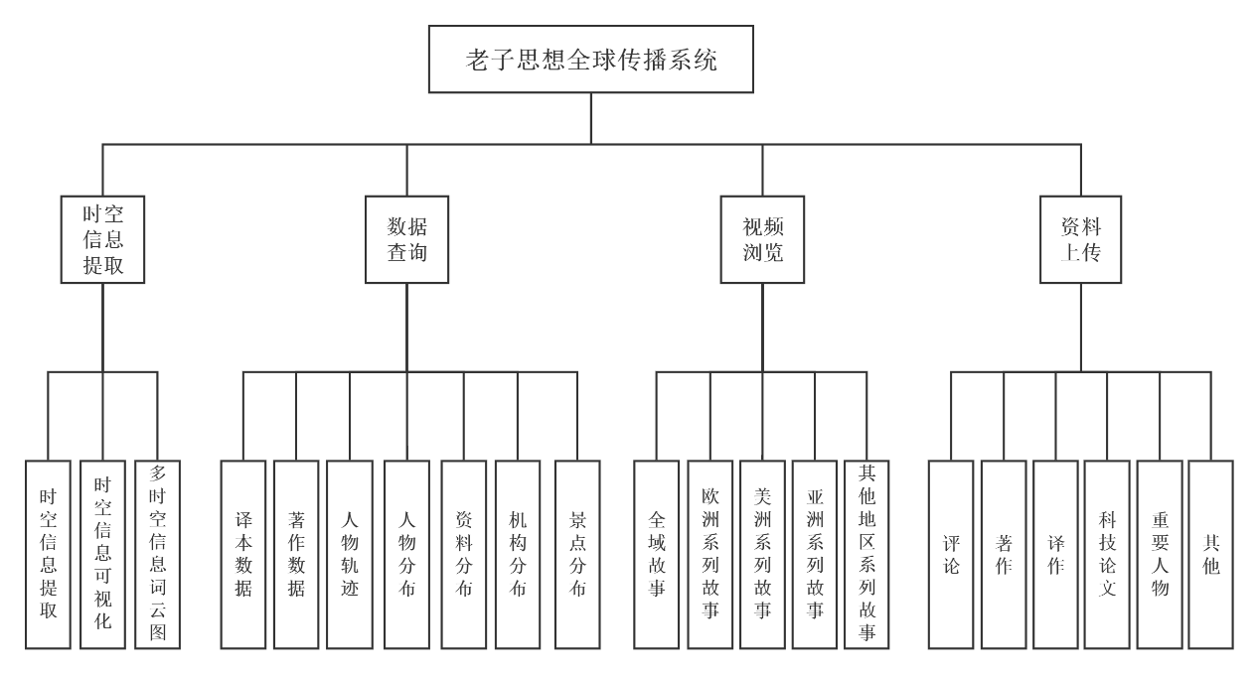

图1 系统模块功能

Fig.1 System Model Functions

**2.2 数据库概念模型**

系统设计关系表共10张，包括：BasicData（基础数据）、BasicData_publication（出版社）、city（城市）、BasicData_author（人物/作者）、hike_points（轨迹点）、database_paper（论文）、Institution（出版社）、BasicData_scl（其他）、BasicData_comment（评论）、spot（景点）。已经录入不同专题的数据共50000余条。数据库中的各个表和它们之间的概念模型见图2。

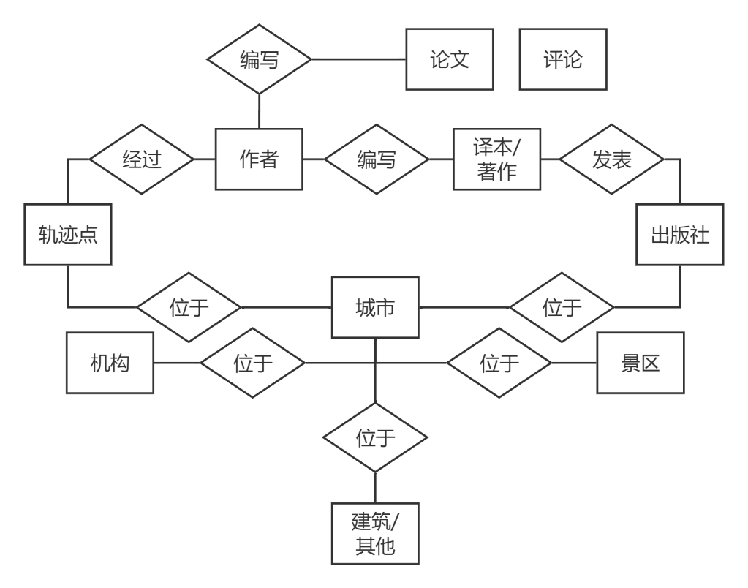

图2 数据库概念模型

Fig.2 Conceptual data model of the database

## 2.3系统技术体系设计

对系统技术体系结构进行抽象，如图3所示可以简单分为三层，分别为数据层、服务层和表现层[17]。数据层以老子思想相关文献、网络信息、机构等数据，以及通过网络爬虫从高德Web服务API爬取到的老子相关的景点数据为基础，统一存入MySQL数据库中进行管理；服务层由地图服务技术和Web技术组成，地图服务技术包括Mapbox.js、Bing Maps API等提供的地理分析相关技术，例如地址可视化、地理编码、路径规划等，而Web技术则提供前后端数据交互、前后端服务构建等功能；表现层借助前端开发技术中的Vue、Echart等框架和库，实现系统的交互功能，并优化系统的显示效果。

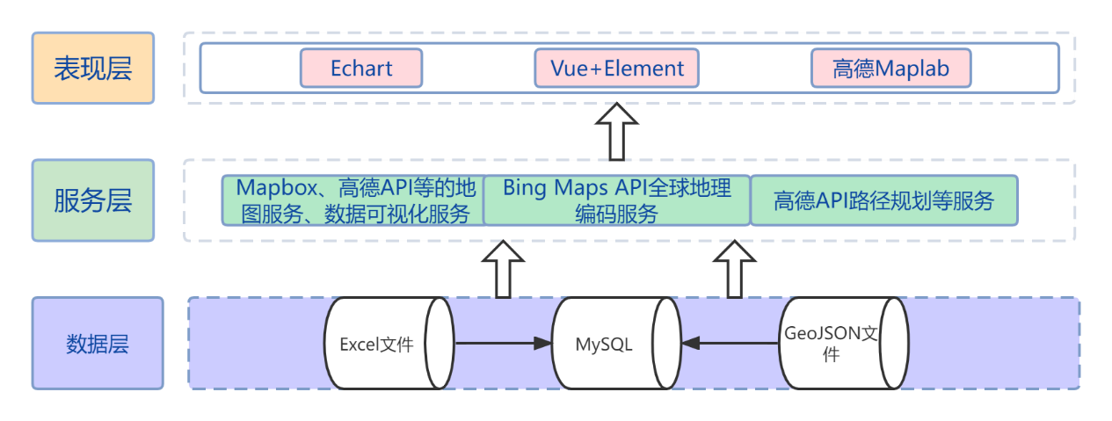

图3 系统技术结构

Fig.3 System Technical Structure

## 2.4 系统界面设计

整个系统的色调选用暗蓝色，饱和度较高，体现老子思想的智慧与深邃的同时充满现代科技感。界面标签与选中样式采用红白色，与暗蓝色对比强烈，吸引人注意力且能有效避免单一颜色使人疲劳。蓝、红、白三色作为主色，使整个系统更加简约大气。各子界面亦从底图样式、地图符号、页面版式等方面进行相关设计，增强艺术表现力，便于读者对内容进行解读与感知。

底图是时空信息可视化的基础，决定了地图叙事的基调，制图要素的色彩强度变化、对比度决定了底图的风格，影响读者的视觉感知过程。底图的色彩应具有显著的协同性，能实现幅面的协同统一，增强叙事逻辑满足地图叙事手法的要求[20]。本系统主要使用Mapbox Basic基础风格白色底图及自定义暗夜蓝底图。“基础数据查询”、“数据上传”等模块采用自定义暗夜蓝底图。这些模块涉及数据属性范围较广、时空跨度较大，且以较细粒度进行可视化展示，故使用暗色地图体现文化厚重感。“资料分布查询”等界面使用白色简约风格底图。这些模块多以聚合方式传递信息，底色背景采用较浅淡的颜色有助于更加突出呈现相应主题内容。

符号是制图设计的重要一环，是地图叙事的主体之一。符号设计在遵从图案化、精确化、协调性等原则的同时，还需具有层次性、相似性、简洁性[21]。本系统中地图的符号设计在满足以上原则的同时，可以分为抽象符号和具象符号两种类型，不同的符号类型对应不同的表达方法与内容。其中人物、著作分布点使用具象符号（相片），能够更直观的呈现老子相关事物在地图上的分布；景点机构等专题模块使用抽象符号，具有相似性、简洁的特征；地址提取模块的符号采用图标叠加该地址文本首字的方式，清晰展现空间信息；对如著作、译本等基础数据的表现方面，系统采用了动态的，如涟漪状变化的红色符号，红黑的配色与符号动态的变化[22]使得老子文化资料更为生动，体现出老子文化历久弥新的活力与强大的生命力；资料分布采用多类型聚合饼图，通过圆环大小及色彩差异对资料种类及数量进行区分，并随地图缩放产生变化，具有层次性、精确化的特征。

系统界面直接面向用户，其设计直接影响用户的交互友好性、信息接收程度。本系统中的界面设计以叙事地图理论为指导，通过对老子思想传播要素及其关系进行分析，将叙事要素分为叙事空间要素、叙事时间要素和叙事内容要素三类(图4)。以综合查询模块为例（图5）。叙事空间要素包括两类，一类是体现叙事场景的空间载体（世界地图），占据界面的视觉中心位置，是维持各类要素和叙事功能的重要框架[23]；另一类是事物抽象的空间信息表达（地图表达要素）。叙事时间要素采用水平时间线的表达方式，可以加强叙事的线性特质，强化信息表达的连续感。叙事内容要素实现了对整个叙事流程的具象补充，将事件与空间进行连接。本模块以典型译本封面轮播控件与详细信息框实现叙事内容要素的表达，既独立于叙事空间之外，又可置于时空框架中进行联合展示。

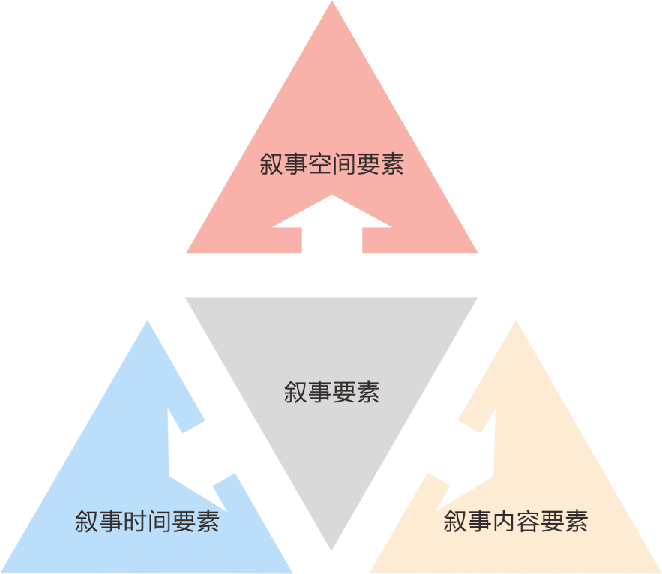

图4 叙事要素架构

Fig.4 Narrative Element Architecture

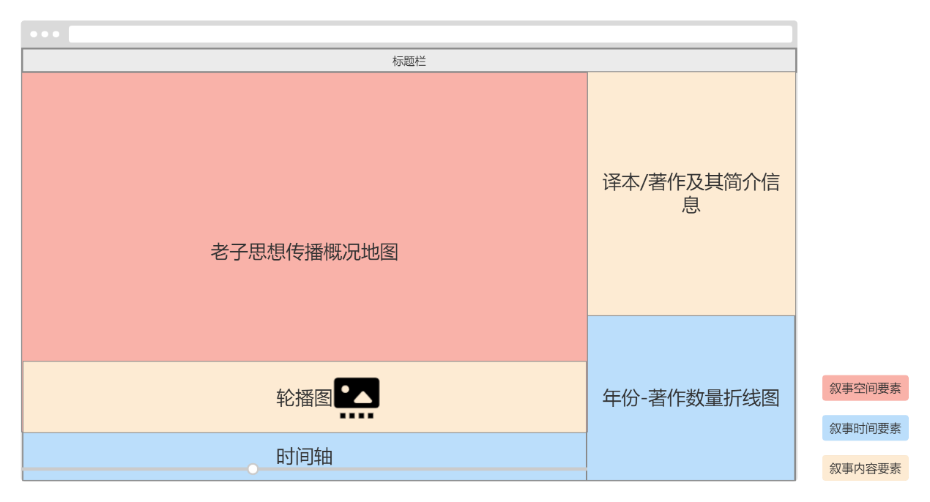

图5 综合数据模块界面设计

Fig.5 Integrated Data Module Interface Design

## 3 系统实现

## 3.1 开发环境

本系统主要采用MVVM架构，以及前后端分离的开发模式。

本系统的前端开发环境：操作系统：Win10 64位操作系统；开发软件：Chrome浏览器，Visual Studio Code；开发语言：HTML，CSS，JavaScript；界面构建框架：Vue，Element UI，Echart；地图框架：Mapbox.js，Bing Maps API，高德地图 JS API。

本系统的后端开发环境：操作系统：Win10 64位操作系统；开发软件：Visual Studio Code，Spyder，Navicat Premium；开发语言：Python，PHP，SQL；Web框架：Flask；服务器：Apache；数据库：MySQL。

## 3.2 功能实现

系统的各个模块展示如下。

（1）时空信息提取模块借助后端深度学习自然语言处理的代码实现时空信息提取的功能，并借助BingMapsAPI实现信息的可视化。

（2）数据查询模块主要分为动态查询与静态查询两大部分。动态查询通过时间轴与地图的联动实现时间维度与空间维度的交互融合（图5），界面主体部分为地图，可进行热力图与柱状图样式切换。基于“大屏”理念对《道德经》典型译本进行轮播式展示，与右侧信息栏关联形成有机整体。该界面旨在使用户从多角度全方位对老子思想传播有更深刻的认知。静态查询主要包括译本及译者等基础数据查询（图6）、人物轨迹查询（图7）、人物分布查询（图8）、景点分布与研究机构分布查询等。译本等基础数据查询支持用户根据需求与兴趣查询不同时间、类别、语种的资料。人物轨迹查询界面对老子思想传播相关人物轨迹进行可视化，可根据时间及轨迹相交点进行查询，挖掘相关传播活动的时空分布与关联。人物分布查询、景点分布查询、研究机构分布查询等从宏观上展示了要素的空间分布，并支持相关属性信息的查询。

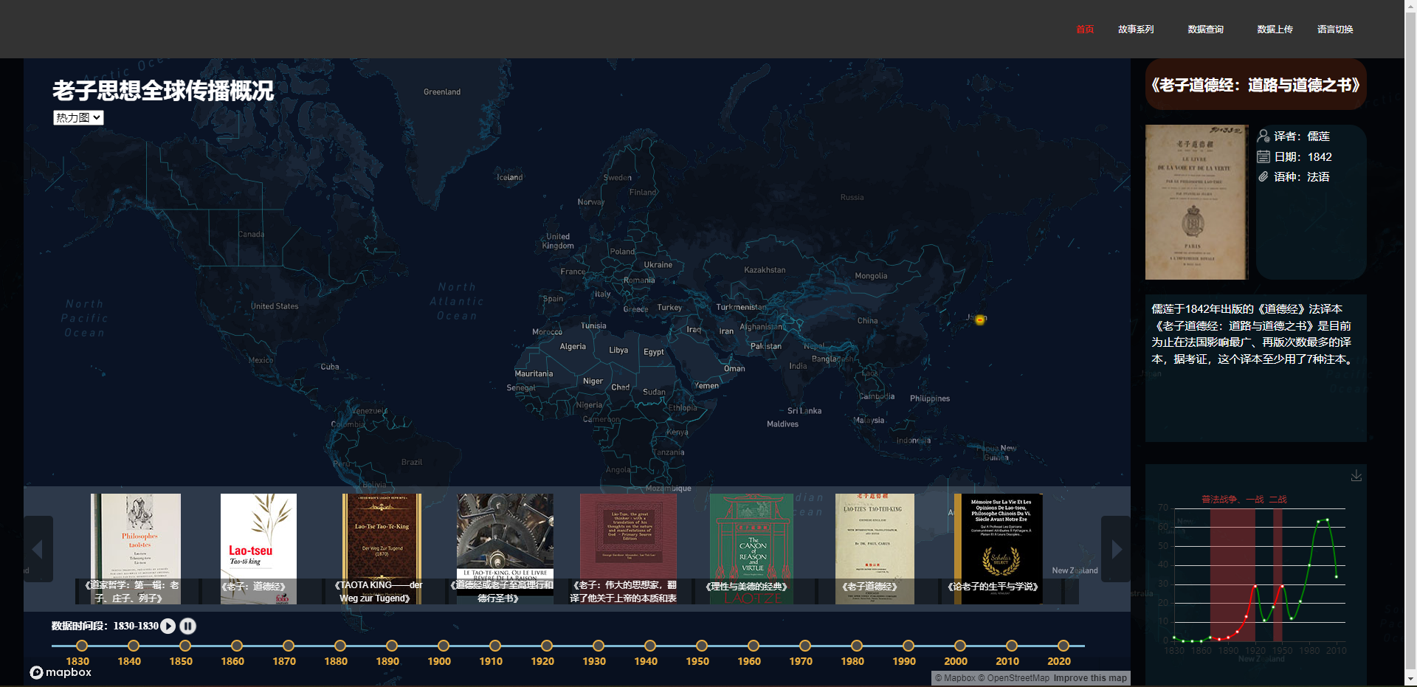

图5 动态数据查询

Fig.5 Dynamic Data Query

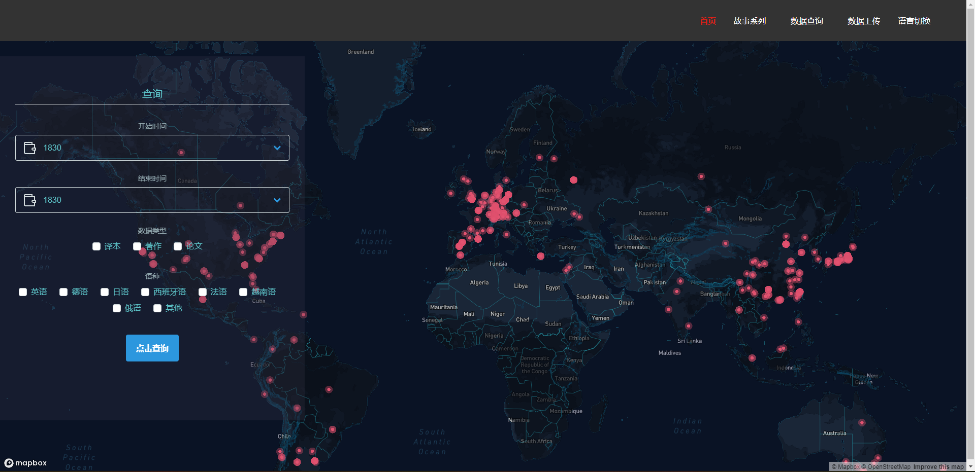

图6 静态数据查询

Fig.6 Statistic Data Query

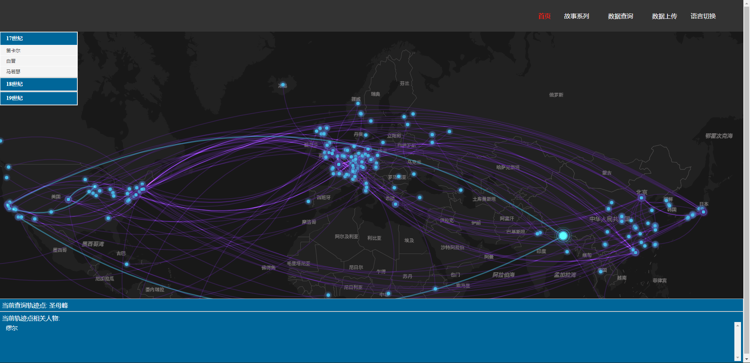

图7 人物轨迹查询

Fig.7 Query on important persons' tracks

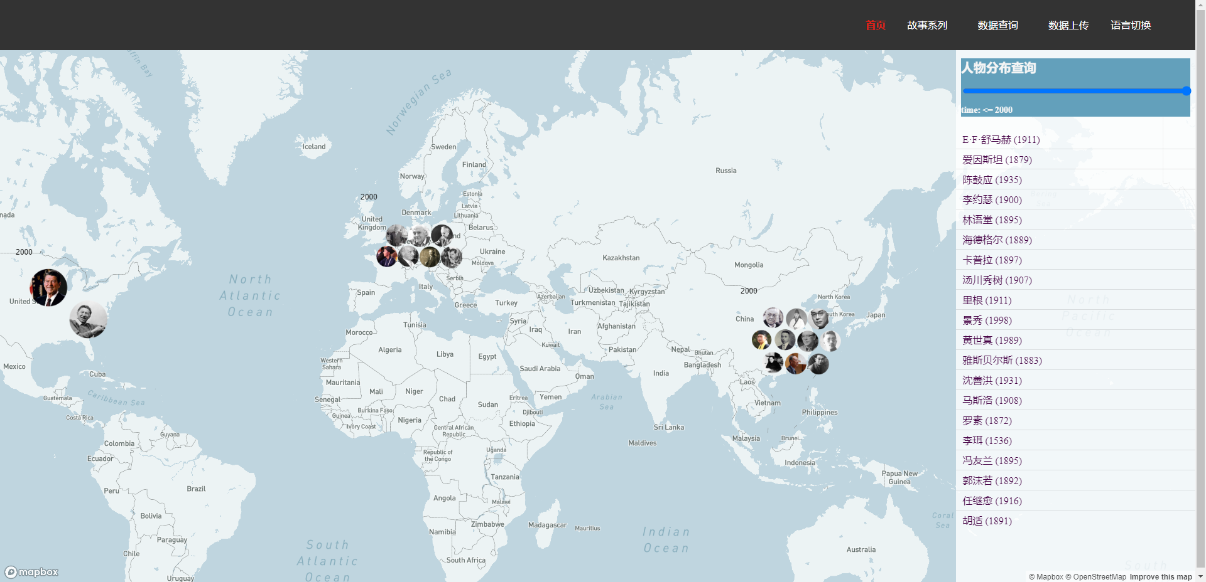

图8 人物分布查询

Fig.8 Query on important persons

（3）故事视频网页存放五个关于老子思想在不同地域传播的系列故事视频（图9）。这些视频是故事地图的另一种表达方式，将地图、数据通过一定的叙事脚本串联成视频讲述该区域的老子思想传播故事，视频示例如图10所示。

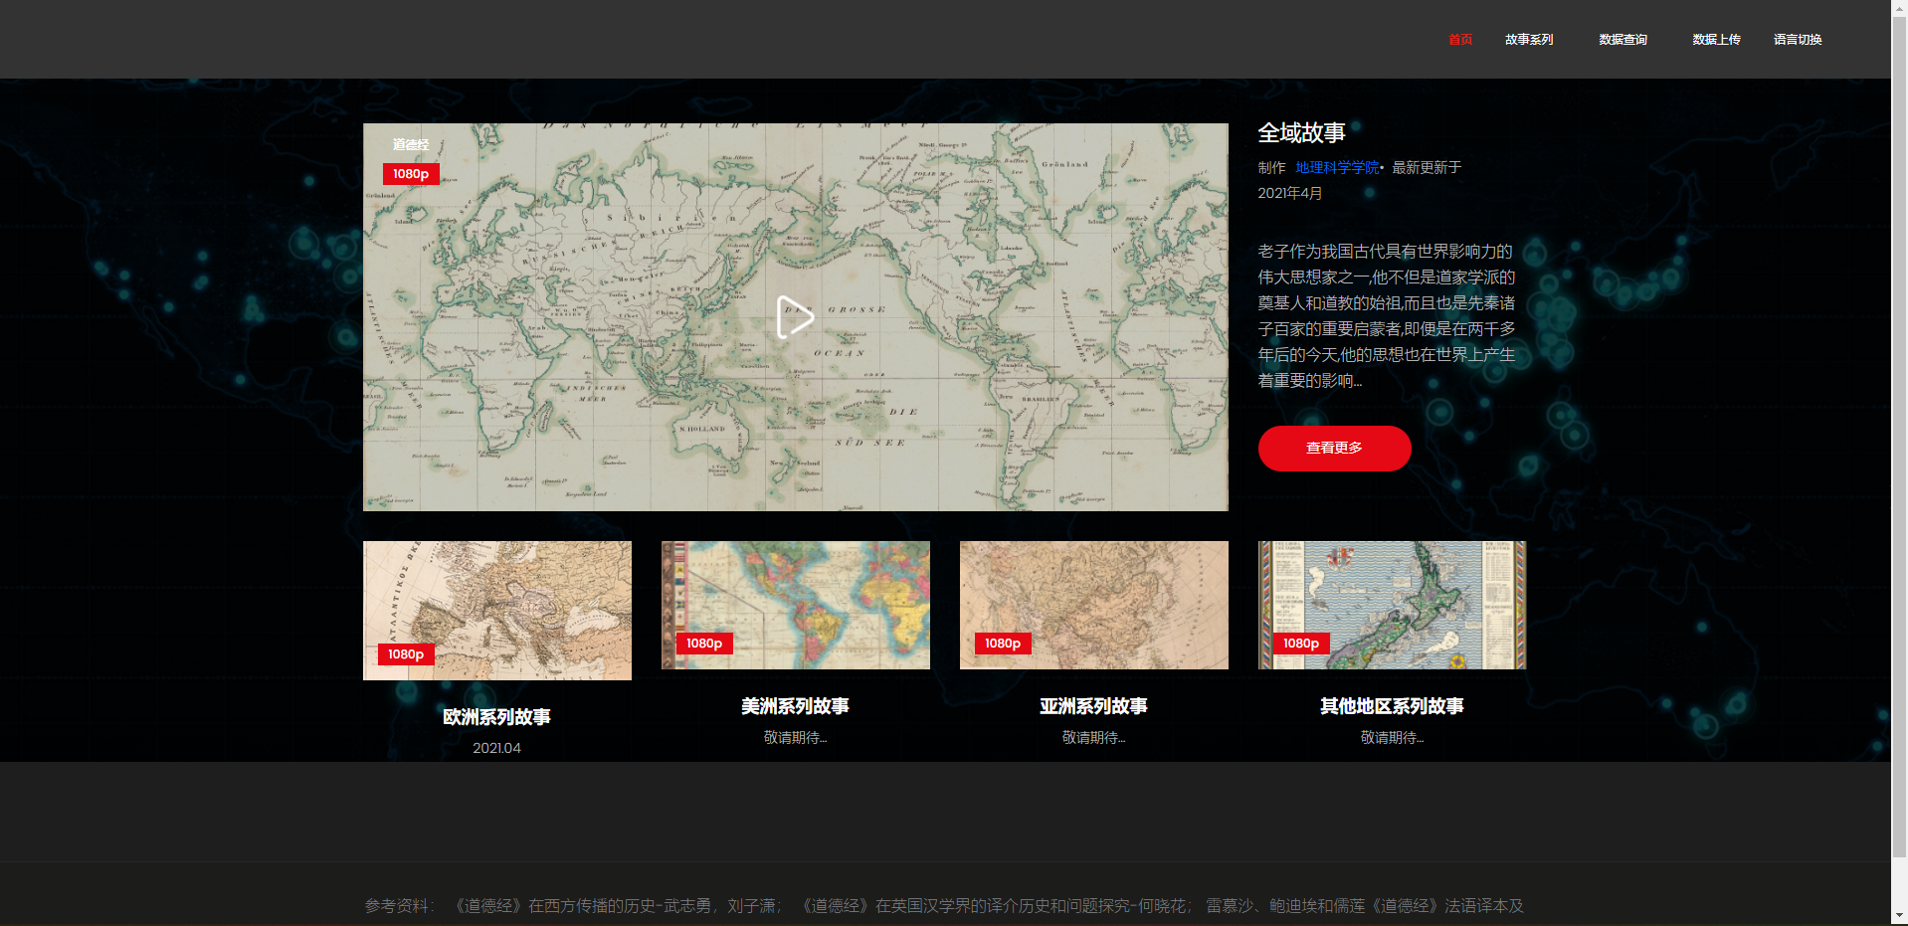

图9 故事地图系列视频

Fig.9 Story Map Video Series

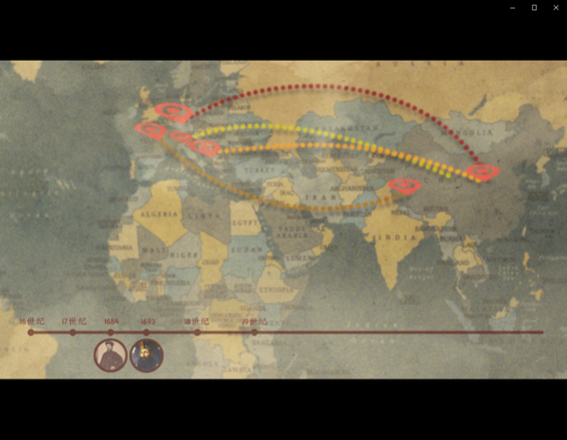

图10 故事地图示意图

Fig.10 Story Map Video Example

（4）数据上传模块（图11）允许用户上传自己的资料，包括评论、著作、译作、科技论文、重要人物、其他等和老子思想相关的信息，用于丰富系统的资料储备。

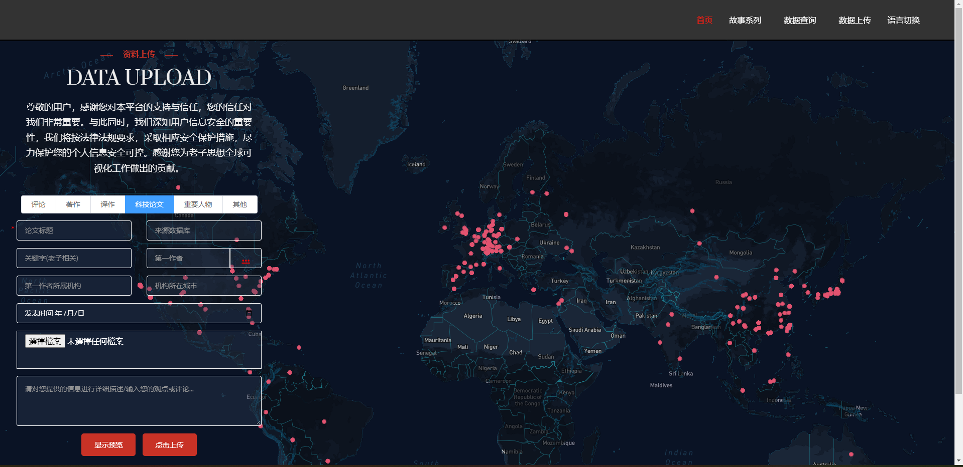

图11 数据上传

Fig.11 Data Upload

## 4 结语

本文所展示的老子思想全球传播系统主要利用已有的历史资料、出版物、现代媒体的数据，从大量文本、图片中构建老子思想时空数据库，借助WebGIS技术开发老子思想GIS平台，从全球、区域及国家（或地区）等多尺度视角，结合空间分析技术对老子思想全球传播及演化路径进行可视化展示，将故事、历史与GIS融合在一起，运用时间轴、交互场景设计、动态符号等表达方式讲述老子思想的传播故事，以期实现同时面向专业人员和大众的老子思想研究、学习和传播的目的，为传统哲学思想的相关研究提供地理学的新视角。

## 参考文献

[1] 张萍.地理信息系统(GIS)与中国历史研究[J].史学理论研究,2018(02):35-47+158.

[2] 庞超. 基于Silverlight的故事地图开发与实现[D].北京林业大学,2015.

[3] 王大学.国际学界国家历史地理信息系统建设与利用的现状及启示[J].江苏师范大学学报(哲学社会科学版),2016,42(03):98-104.

[4] 葛剑雄,周筱赟.创建世界一流应该有明确的目标——为什么要研制“中国历史地理信息系统”[J].东南学术,2002(04):43-46.

[5] 廖泫铭,范毅军.中华文明时空基础架构:历史学与信息化结合的设计理念及技术应用[J].科研信息化技术与应用,2012,3(04):17-27.

[6] 欧阳梦圆,萧沁,高嘉诗.信息可视化语境下的地图创意设计探析[J].包装工程,2017,38(24):61-65.DOI:10.19554/j.cnki.1001-3563.2017.24.013.

[7] 陆佳莺,孙梓洋,汪亦铠,沈婕.基于地图故事的“图说随园”系统设计与实现[J].南京师范大学学报(工程技术版),2019,19(01):86-92.

[8] 马越. 面向叙事的地图可视化方法研究[D].辽宁工程技术大学,2015.

[9] CYBULSKI P, WIELEBSKI L. Effectiveness of dynamic point symbols in quantitative mapping[J]. Cartographic Journal, 2019, 56, 146-160.[10] KETTUNEN P, OKSANEN J. Motion of animated streamlets appears to surpass their graphical alterations in human visual detection of vector field maxima[J]. Cartography and Geographic Information Science, 2019,46:6, 489-501.

[11]温军超.老子文化海外传播的现状及对策[J].河南科技大学学报(社会科学版),2012,30(01):12-15.

[12] 谢扬举.老子思想向世界传播的文明互鉴意义[J].青藏高原论坛,2018,6(02):102-107.

[13] 严琪.《老子》之“道”的含义及其翻译研究[J].汉字文化,2021(24):138-139.

[14] 谢清果,杨芳.老子对人际传播现象的独特思考——与《交流的无奈——传播思想史》比较的视角[J].成都大学学报(社会科学版),2016(04):1-7.

[15] 温军超.由“西渐”到“西送”:老子文化的海外传播[J].今传媒,2013,21(02):147-149.

[16] 宋德刚.早期中国哲学中的“胜”思想——以老子为中心的考察[J].中山大学学报(社会科学版),2022,62(01):141-148.

[17] 张潇潇,王崇倡.WebGIS房产交易信息发布系统的构建[J].测绘科学,2017,42(03):169-173.

[18] 陆佳莺,孙梓洋,汪亦铠,沈婕.基于地图故事的“图说随园”系统设计与实现[J].南京师范大学学报(工程技术版),2019,19(01):86-92.

[19] 王兵兵,陈能,陈旭,曾麟婷,丁雅雪.电子地图和数据库在智慧社区助老关爱平台建设中的应用[J].测绘与空间地理信息,2019,42(10):164-167.

[20] 苏世亮,张江玥,杜清运,亢孟军,翁敏.历史文化风貌区叙事地图设计——可读性框架与表达策略[J].测绘科学,2021,46(10):194-201.

[21] 翁敏,宋晓燕,杜清运,亢孟军,苏世亮.历史文化名城旅游地图的主题内容与表达策略[J].测绘科学,2021,46(04):178-185.

[22] 艾廷华.动态符号与动态地图[J].武汉测绘科技大学学报,1998(01):49-53.

[23] 钟琳颖. 面向融媒体的古城叙事地图设计与实现 [D]; 南京师范大学, 2021.

**在读：**硕士研究生或博士研究生。**已毕业**拿到学位为硕士、博士

**作者简介：**张三成（1980—），男（满族），辽宁大连人，博士研究生，讲师，主要研究方向为地理信息系统应用。

E-mail：XXX@XXX.XX

**基金项目：**名称（编号），如：国家自然科学基金项目（12345678，12345679）; XX自然科学基金项目（12345678）.

**通信作者：**李四 教授 E-mail: XXX@XXX.XX

作者简介、基金项目等

**作者信息**

1、通信地址：（邮寄样刊，如不填或填写地址不正确，所造成损失个人承担）

2、手机：（核对稿件需要）

3、身份证号：（统计稿费，上报财务备案需要）

4、单位：（开发票抬头）